

СХЕМА ПОДКЛЮЧЕНИЯ
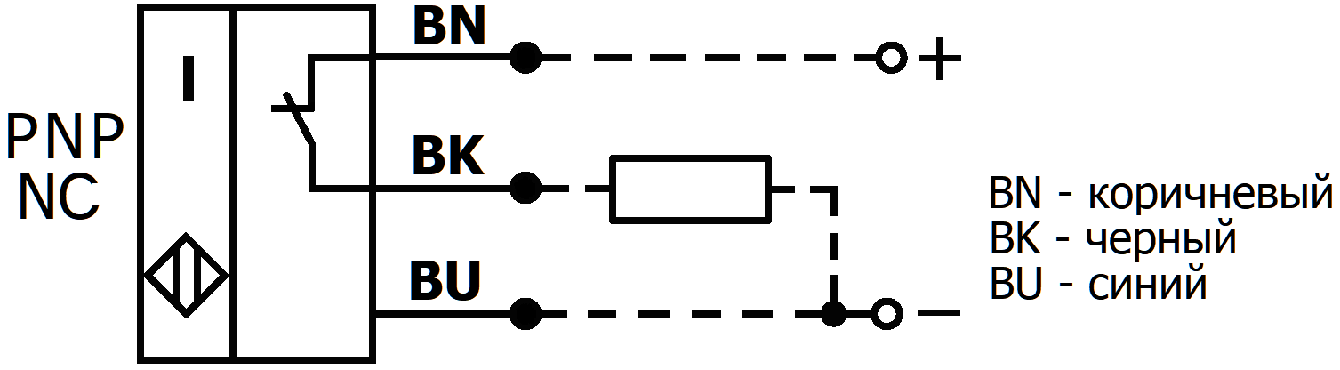
10 - 30V DC 0.25A

ОСНОВНЫЕ ХАРАКТЕРИСТИКИ
Принцип действия емкостный
Эффективное расстояние срабатывания (Sr) 30мм
Рабочий интервал (Sa) 0-25.5мм
Тип выхода PNP
Функция выхода размыкающий NC
Рабочая температура -25...+75°С
Разброс (Sr) 20%
Гистерезис максимальный (H), % от Sr 15%
Повторяемость максимальная (R) % от Sr 5%
Температурный дрейф, % от Sr 5%
Частота переключения максимальная (f) 30Гц
Задержка после включения питания (tv) 50мс
Категория применения DC13
Индикатор состояния выхода (LED) красный
Индикатор питания нет
Регулировка чувствительности (Reg) есть
Степень защиты по IEC 60529:
со стороны активной поверхности IP67
со стороны регулировки чувствительности IP65
Защита выхода от короткого замыкания,
ЭДС самоиндукции, превышения тока, переполюсовки есть

ЭЛЕКТРИЧЕСКИЕ ХАРАКТЕРИСТИКИ
Рабочее напряжение питания 10 - 30В пост. ток
Номинальное напряжение питания (Ue) 24В
Уровень пульсаций (%Ue) 10%
Падение напряжения максимальное 1.5В
Ток нагрузки максимальный (Ie) 0.25А
Ток потребления максимальный (Io) 0.015А
Максимальная емкость нагрузки (при Ue) 2.5мкФ

МЕХАНИЧЕСКИЕ ХАРАКТЕРИСТИКИ
Способ подключения кабель/ПВХ 5.5мм/3х0.35мм²/2м
Материал корпуса латунь
Покрытие корпуса никель
Материал чувствительной части полиамид
Ударная нагрузка полусинусоидальная 30gn, 11мс
Вибрационная нагрузка 55Гц, 1мм, 3х30мин
Момент затяжки гаек 5кг·м
Масса, не более 0.25кг

ОСНОВНЫЕ СВЕДЕНИЯ ОБ ИЗДЕЛИИ
Датчик бесконтактный емкостный предназначен для регистрации электропроводящих и неэлектропроводящих материалов, находящихся в твердом, порошкообразном или жидком состоянии – стекло, керамика, пластмасса, древесина, масло, вода, бумага, картон и т.п.
Принцип работы основан на изменении емкости колебательного контура генератора при приближении объекта к активной поверхности датчика. Это изменение преобразуется специальной схемой, в управляющий сигнал на коммутацию нагрузки.

УКАЗАНИЯ ПО ЭКСПЛУАТАЦИИ
Для настройки и проверки датчика применяется объект воздействия в виде заземленной пластины, изготовленной из стали Ст 40, толщиной 1 мм, со стороной квадрата 90 мм.  Зависимость расстояния воздействия (S_{n}) от диэлектрической проницаемости материала (ε_{r}) объекта приведена на рисунке. | 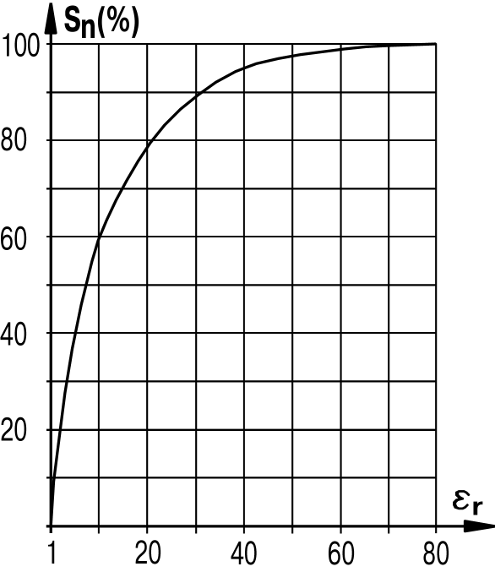
Монтаж и демонтаж датчика должен производиться с помощью инструмента, исключающего деформацию корпуса.

PS1-30M65-30N31-K
ДАТЧИК БЕСКОНТАКТНЫЙ ЕМКОСТНЫЙ

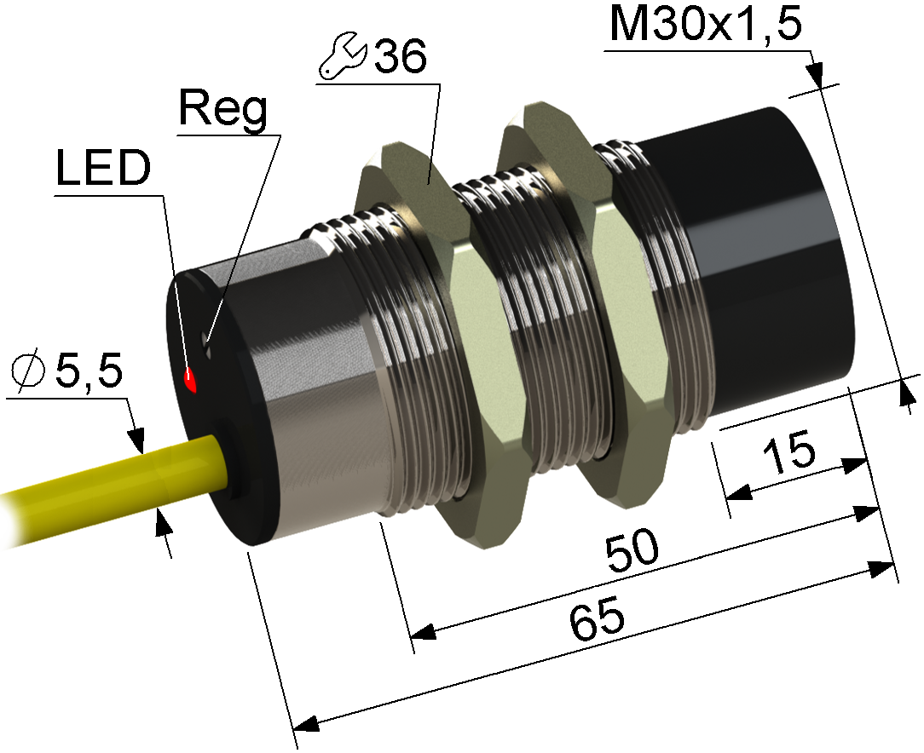

► М30х1,5 не заподлицо
► Sn 30мм увеличенное расстояние
► PNP / NC нормально замкнут
► DC 10-30В постоянный ток
______________________________________
СВИДЕТЕЛЬСТВО О ПРИЕМКЕ
Датчик изготовлен и принят в соответствии с требованиями действующих ТУ 4218-030-32581429-2014 и признан годным для эксплуатации.

Партия Принял Кузнецова Л.Д.
Дата
_________________________________________________________
Система менеджмента качества соответствует требованиям ГОСТ Р ИСО 9001 (ISO 9001)

Изготовитель ООО “МЕГА-К”
248017, Россия, г. Калуга, ул. Московская, 286
Е-mail: m@mega-k.com Site: mega-k.com

СВЕДЕНИЯ ОБ УТИЛИЗАЦИИ
Датчик не содержит материалов и источников излучения, оказывающих вредное влияние на окружающую среду и здоровье человека.
Датчик не требует специальных мер по утилизации. Порядок утилизации определяет организация, эксплуатирующая датчик.
Датчик не содержит драгоценных металлов.

ГАРАНТИИ ИЗГОТОВИТЕЛЯ
Гарантийный срок эксплуатации датчика – 2 года со дня отгрузки потребителю в пределах гарантийного срока хранения.
Гарантийный срок хранения, исчисляемый с даты изготовления - 3 года.
Предприятие-изготовитель в течение гарантийного срока бесплатно заменяет вышедший из строя датчик, при соблюдении потребителем условий эксплуатации, транспортирования и хранения установленных в ТУ 4218-030-32581429-2014.

Диэлектрическая проницаемость некоторых материалов

Материал | ε_{r} | Материал | ε_{r}
Бакелит | 3,6 | Полистирол | 3
Бумага | 2,3 | Полиэтилен | 2,3
Вода | 80 | Резина | 2,5-2,8
Древесина | 2-7 | Скипидар | 2,2
Кабель. Компаунд | 2,5 | Слюда | 6
Кварц. стекло | 3,7 | Спирт | 25,8
Керосин | 2,2 | Стекло | 5
Мрамор | 8 | Тефлон | 2
Парафин | 2,2 | Трансф. масло | 2,2
ПРИМЕЧАНИЕ
В комплекте две крепежные гайки под ключ 36.

